**20180426**

● 用thinkPHP5做项目开发，一般是现在本地进行项目开发和测试，然后再将项目上传到线上，在进行测试，最后项目支持上线

● think PHP 5.0.10 初学者 完整版

● Git(读音为/gɪt/。)是一个开源的分布式版本控制系统，可以有效、高速的处理从很小到非常大的项目版本管理。 [1]  Git 是 Linus Torvalds 为了帮助管理 Linux 内核开发而开发的一个开放源码的版本控制软件。

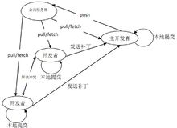

Git 下载thinkPHP5框架源码的方法

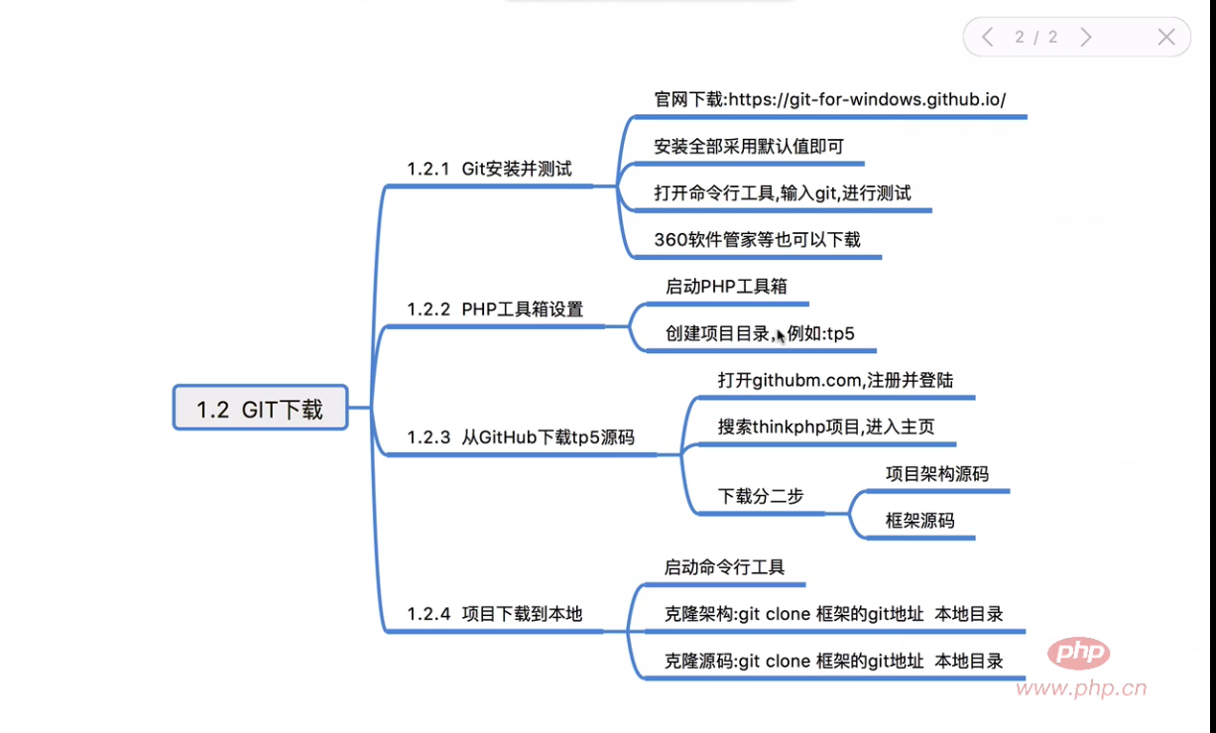

● hui- admin

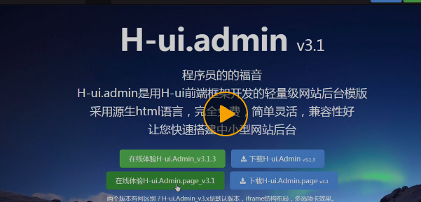

# 面包屑导航

面包屑[导航](https://baike.baidu.com/item/%E5%AF%BC%E8%88%AA" \t "https://baike.baidu.com/item/%E9%9D%A2%E5%8C%85%E5%B1%91%E5%AF%BC%E8%88%AA/_blank)(BreadcrumbNavigation)这个概念来自童话故事"[汉赛尔](https://baike.baidu.com/item/%E6%B1%89%E8%B5%9B%E5%B0%94" \t "https://baike.baidu.com/item/%E9%9D%A2%E5%8C%85%E5%B1%91%E5%AF%BC%E8%88%AA/_blank)和[格莱特](https://baike.baidu.com/item/%E6%A0%BC%E8%8E%B1%E7%89%B9" \t "https://baike.baidu.com/item/%E9%9D%A2%E5%8C%85%E5%B1%91%E5%AF%BC%E8%88%AA/_blank)"，当汉赛尔和格莱特穿过森林时，不小心迷路了，但是他们发现在沿途走过的地方都撒下了面包屑，让这些面包屑来帮助他们找到回家的路。所以，面包屑导航的作用是告诉[访问者](https://baike.baidu.com/item/%E8%AE%BF%E9%97%AE%E8%80%85" \t "https://baike.baidu.com/item/%E9%9D%A2%E5%8C%85%E5%B1%91%E5%AF%BC%E8%88%AA/_blank)他们目前在网站中的位置以及如何返回。

● lib 第三方插件 Static h-ui 资源文件 js css之类的静态文件

● js是javascript文件的扩展名，javascript是一种程序语言，主要用于网页的特效、功能的脚本编程，是在网页制作中经常用到的后缀名文件。

JS是javascript是缩写，js是网页前台脚本，几乎你所见的网页效果都是JS的功劳，如果没有JS网页将变得呆板。JScript 是一种解释型的、基于对象的脚本语言。

● [CSS](http://www.divcss5.com/)全称为Cascading Style Sheets，中文翻译为“层叠样式表”，简称[CSS样式表](http://www.divcss5.com/rumen/r29.shtml)又被我们称为[CSS样式](http://www.divcss5.com/rumen/r29.shtml)，CSS样式又被作为一种能制作出各种样式网页的技术统称。

●

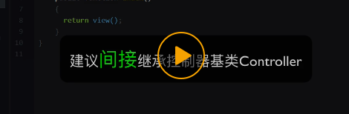



模块内的基础控制器可以对模块内需要的公共变量等做一些初始化或是进行一些公共操作，而直接继承Controller则没法实现这样的功能。  
比如你的back模块需要对管理员的登录状态进行检测，这个检测工作就可以放在BackBaseController中，back中的其他控制器都继承BackBaseController，那么就不需要在每个控制器中都去检测登录状态了。还有些其他的公共变量之类的也可以在这边进行初始化，这样在整个back模块都能调用了。

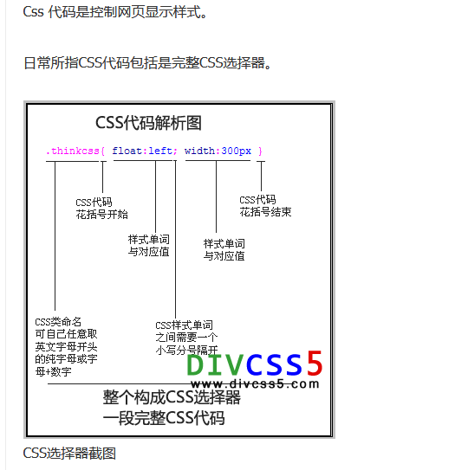

**20180427**

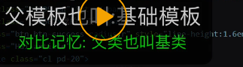

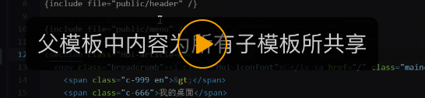

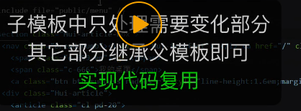

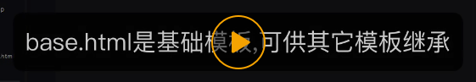

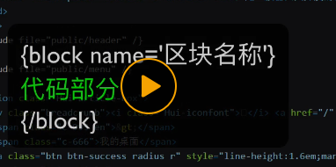

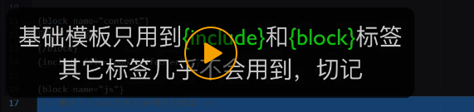

编写区块seo和content

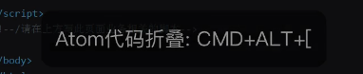



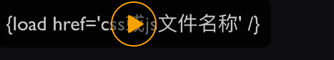

● MD5加密：是让大容量信息在用[数字签名软件](https://baike.baidu.com/item/%E6%95%B0%E5%AD%97%E7%AD%BE%E5%90%8D%E8%BD%AF%E4%BB%B6" \t "https://baike.baidu.com/item/MD5%E5%8A%A0%E5%AF%86/_blank)签署私人密匙前被"压缩"成一种保密的格式（就是把一个任意长度的字节串变换成一定长的大整数）。不管是MD2、MD4还是MD5，它们都需要获得一个随机长度的信息并产生一个128位的信息摘要。虽然这些算法的结构或多或少有些相似，但MD2的设计与MD4和MD5完全不同，那是因为MD2是为8位机器做过设计优化的，而MD4和MD5却是面向32位的电脑。这三个算法的描述和C语言[源代码](https://baike.baidu.com/item/%E6%BA%90%E4%BB%A3%E7%A0%81" \t "https://baike.baidu.com/item/MD5%E5%8A%A0%E5%AF%86/_blank)在Internet RFCs 1321中有详细的描述，这是一份最权威的文档，由[Ronald L. Rivest](https://baike.baidu.com/item/Ronald L. Rivest" \t "https://baike.baidu.com/item/MD5%E5%8A%A0%E5%AF%86/_blank)在1992年8月向IETF提交。

●

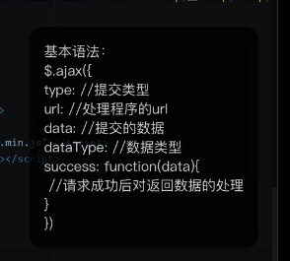

●

Ajax = 异步 [JavaScript](https://baike.baidu.com/item/JavaScript" \t "https://baike.baidu.com/item/ajax/_blank) 和 [XML](https://baike.baidu.com/item/XML" \t "https://baike.baidu.com/item/ajax/_blank)（[标准通用标记语言](https://baike.baidu.com/item/%E6%A0%87%E5%87%86%E9%80%9A%E7%94%A8%E6%A0%87%E8%AE%B0%E8%AF%AD%E8%A8%80" \t "https://baike.baidu.com/item/ajax/_blank)的子集）。

Ajax 是一种用于创建快速动态网页的技术。

Ajax 是一种在无需重新加载整个网页的情况下，能够更新部分网页的技术。 [1]

通过在后台与服务器进行少量数据交换，Ajax 可以使网页实现异步更新。这意味着可以在不重新加载整个网页的情况下，对网页的某部分进行更新。

传统的网页（不使用 Ajax）如果需要更新内容，必须重载整个网页页面。

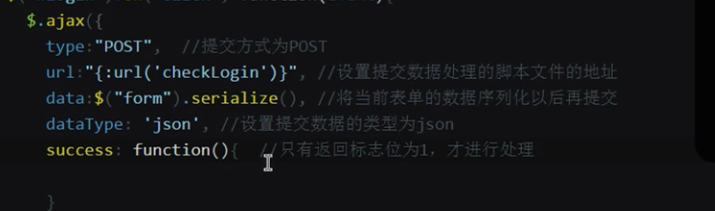

●控制器方法valid date：三个参数，需要验证的数据，验证数据的规则，验证失败后的提示信息



●使用request对象

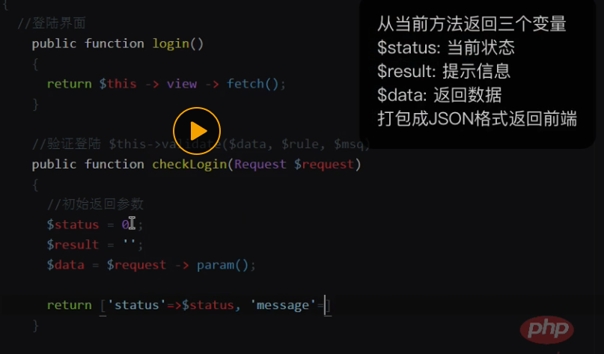

●在index文件下创建自定义模型

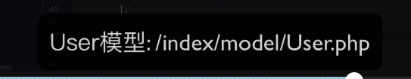

●登录验证的处理：首先对前端的登录数据的提交做处理，采用ajax方式来提交，提交时采用ajax方法，该方法只有一个对象参数，该参数的属性很多，最常用为以下五个：

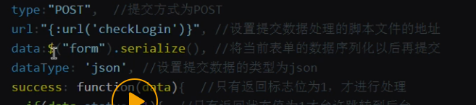

Success参数值是一个回调函数，回调参数值是返回的数据，在该回调函数中，对当前返回的数据可以做一些处理。

在登录验证的方法中，我们需要传递一个参数给她，这个参数就是请求对象，在进行验证中，首先对返回的数据进行一个初始化的处理，设置了一些初值，使用控制器中的valid data方法进行验证。

●logout方法：完成用户的退出登录操作。

●设置用户登录信息用session：session 在服务器端验证，如果客户端禁用cookie，呢么session 仍然是有效的。Getdata可以获取当前模型对象中的所有原始数据，以二维数组返回

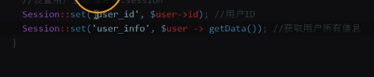

●用delete方法只删除当前用户的session 信息

●http是一个无状态的协议，每打开一个页面对于服务器来说都是一次全新的连接过程，因此要避免重复登录。在用户进入后台时要进行检测。。

在公共控制器base中，在控制器的初始化操作中定义一个常量，来进行判断。

Userid为空，则表示用户没有登录。

● admin是超级管理员，但不是系统中唯一的超级管理员，但可以用它进行一些高级操作。就像linux中用root获取高级管理员的权限。

● 第一个为：用户状态的修改图标，可以将当前用户启用或者停用

第二个为：编辑当前用户信息的图标

第三个为：将当前用户删除，为了防止误删，也为了用户的数据安全性，采用了tp5中的软删除功能，可以进行批量恢复。删除和恢复操作页面是没有刷新的，依然采用ajax提交



●添加：凡是显示的用户字段，需要用户添加的内容，都是必须验证的，我们在前端和后端的控制器中，同时进行了验证，以确保数据安全。另外对于要求唯一性的数据，例如用户名和邮箱，我们全部采用ajax验证，不用等到用户点击提交以后再去验证。

Ajax校验：可以实时的和服务器上的数据库进行交互验证，并将验证结果立即反馈给用户，让用户第一时间知道问题，及时修改，确保数据安全，提高工作效率。

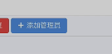

●admin用户名不能修改。但可以创建其他超级管理员。普通管理员和超级管理员的区别：第一：普通管理员只能查看自己的信息，不允许查看其他用户的；第二：普通管理员都是有超级管理员admin来创建的；第三，普通管理员没有新增管理员的权限，也不允许修改状态或者停用。

●菜单组通常与一个控制器对应，菜单组中每一个菜单项通常与控制器中的一个或者多个操作相对应，当然这也不是绝对的。例如本案例中的添加和编辑功能利用弹层来解决，并不是用子菜单来触发的。